Comicfiguren entwickeln

Aufgabe 1 - Welche Gefühle drücken diese Gesichter aus?
Die Charaktere drücken sich nicht nur durch die Sprechblasen aus, sondern vor allem durch die Körpersprache: Mimik, Gestik, Haltung. Man spricht dann - wie auch im Theater - von einer „Pose“, die eine Person einnimmt. Wenn die Darstellung gelingt, wird allein die Pose, also die Körpersprache, deutlich ausdrücken, was eine Figur denkt oder gleich sagen wird oder auch, wie sich diese Figur gerade fühlt.
Bei Comicfiguren werden Gesichtsausdrücke meist mit nur wenigen Strichen gezeichnet. Die Richtung der Augenwinkel, der Augenbrauen und der Mundwinkel bestimmt den gesamten Ausdruck. Zusätzliche Möglichkeiten bieten die Form und die Größe der Augen und des Mundes.
- Bearbeite folgende Aufgabe bei LearningApps: https://learningapps.org/watch?v=pv29ssb9523
- Hast du alle Begriffe richtig zugeordnet? Dann mache einen Screenshot davon, schneide es zurecht und füge diesen hier ein.

- Welche Gefühle lassen sich noch ausdrücken?
- Finde weitere Adjektive, die Gefühle beschreiben, und schreibe sie hier auf.

________________________________________________________________________________________________________________________________________________________________

- Wähle zwei Gefühle aus und zeichne dazu einen passenden Gesichtsausdruck.

Die Charaktere sind die „Schauspieler“ in einem Comic. Wie in einem Theaterstück oder einem Film spielen sie Rollen. Dabei können sie positive oder negative Charaktere darstellen. Welcher Art ihr Charakter ist, merkt man am Körperbau, der Gestaltung von Augen, Mund, Nase, Ohren oder auch an der Frisur oder Kleidung. Manche Figuren tragen auch bestimmte Objekte, wie z. B. eine Brille oder eine besondere Art von Waffe.

Aufgabe 2 – Welche Charaktere gibt es?
- Ordne den Figuren die genannten Charakter-Rollen zu. Erkläre, welche äußeren Merkmale und welche Aspekte der Körpersprache für dich diese Zuordnung begründen.
________________________________________________________________________________________________________________________________________________________________________________________________________________________________________________________________________________________________________________________________________________________________________________________________________
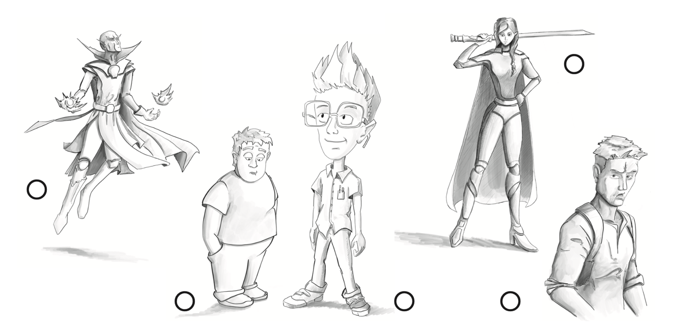
O „Held/Heldin“
O „Dummkopf“
O „Fiesling“
O „der kleine Kluge“
O „allmächtiger Zauberer“
Aus: https://www.kunst.realschule.bayern.de/fileadmin/user_upload/kunst_rs/2_Angewandte_Kunst/Comic/AH_Comic_L.pdf
- a) Überlege dir eine Comic-Figur deiner Wahl. Ordne ihr eine Besonderheit zu, wodurch sie auf jeder Seite eines Comics leicht wiederzuerkennen ist. Fülle dazu die Tabelle aus.
Name: ____________________________________________
Besonderheit der Augen: ____________________________________________
Besonderheit von Mund/ Nase/ Ohren: ____________________________________________
Körperbau: ____________________________________________
Besondere Kleidung: ____________________________________________
Besonderes Objekt: ____________________________________________

- Ergänze eine Abbildung oder erstelle selbst eine Zeichnung dazu.

